Příloha č. 3 zadávací dokumentace – Technická specifikace předmětu plnění

Příloha č. 1 Kupní smlouvy – Technická specifikace předmětu plnění

Smlouva: Dodávka 2 kusů výstupních schodišť s plošinou pro přístup na střechy vozidel (autobusů/trolejbusů) – II.
Číslo smlouvy objednatele: DOD20231939
Číslo smlouvy dodavatele: : [DOPLNÍ DODAVATEL]
Výrobce: : [DOPLNÍ DODAVATEL]
Typ, označení: : [DOPLNÍ DODAVATEL]
Rok výroby: : [DOPLNÍ DODAVATEL]

Vyjádření k údajům uvedených v této příloze je povinnou součástí technické části nabídky dodavatele. Dodavatel uvede k jednotlivým bodům písemné vyjádření slovy ANO/NE, že daný bod splní/nesplní nebo nabídne jiné technické řešení jednotlivých parametrů. Dále u položek označených hvězdičkou (*) dodavatel doplní skutečné nabízené hodnoty. Zadavatel pro vyloučení pochybností uvádí, je-li někde uvedena maximální hodnota, účastník nesmí nabídnout vyšší hodnotu než je uvedena, je-li někde uvedena minimální hodnota, účastník nemůže nabídnout nižší hodnotu než je uvedena, je-li uvedena hodnota v rozmezí (min. – max.) účastník nemůže nabídnout hodnotu mimo toto rozmezí. Takto doplněná technická specifikace bude tvořit samostatnou přílohu smlouvy. V případě že dodavatelem předložená technická specifikace k předmětu plnění nebude obsahovat požadovaná patřičná vyjádření, nebo nesplní požadovanou technickou specifikaci, bude nabídka posouzena jako nesplňující zadávací podmínky. Je-li v zadávací dokumentaci definován konkrétní výrobek (nebo technologie), má se za to, že je tím definován minimální požadovaný standard a v nabídce může být nahrazen i výrobkem nebo technologií srovnatelnou.

Dodávka 2 kusů výstupních schodišť s plošinou pro přístup na střechy vozidel (autobusů/trolejbusů) typ a označení: [DOPLNÍ DODAVATEL] | Ano/ne | Hodnota
Nosnost min. 100 kg – max. 200 kg |  | *
Hmotnost schodiště max. 400kg |  | *
Boční přistaveni schodiště k vozidlu
Rozměr pracovní podlahy můstku min. 1000 mm (a) x min. 600 mm (j) |  | *
Výška zábradlí můstku min. 1000 mm (i) |  | *
Šířka schodiště min. 610 mm (e) |  | *
Celková šířka schodiště s pojezdem max. 1320 mm (g) – včetně konstrukce |  | *
Výška podlahy pracovní podlahy můstku min. 2900 mm – max. 3100 mm (h) |  | *
Délka schodiště max. 3700 mm (k) |  | *
Plocha nášlapů, počet nášlapů a výška schodu – musí, splňovat platnou legislativu
Závaží min. 180 kg |  | *
Pojezdové kolečka s brzdou o průměru min. 150 mm |  | *
Zábradlí na horní části můstku a boční zábradlí na schodišti bude demontovatelné nebo sklopné (Veškeré zábradlí na horní části můstku a boční zábradlí na schodišti, které přesahuje výšku (h) musí být lehce demontovatelné nebo sklopné bez použití nářadí)

Orientační nákres schodiště:

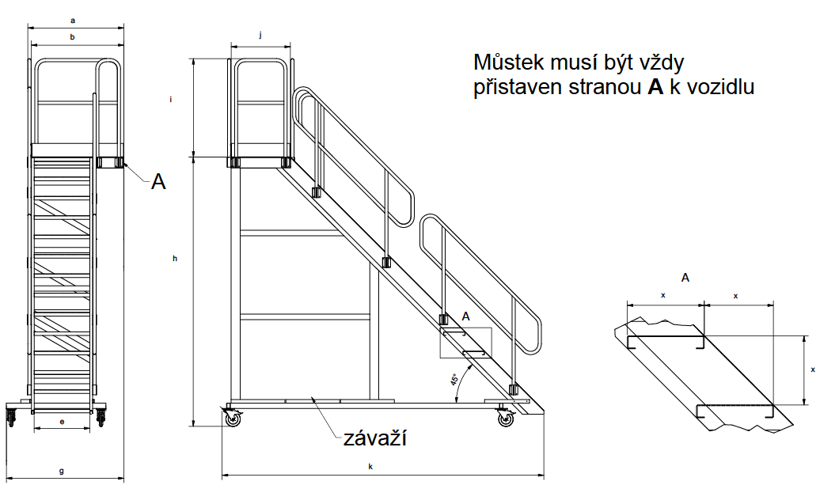

V [DOPLNÍ DODAVATEL]dne: [DOPLNÍ DODAVATEL]

....................................................
jméno a funkce statutárního nebo
oprávněného zástupce účastníka
[[DOPLNÍ DODAVATEL]

